

本科毕业设计（论文）

基于OpenCV的门禁系统

学院名称： 电气信息工程学院
专 业： 测控技术与仪器
班 级： 16测控1
学 号： 2016315112
姓 名： 陆玉祥
指导教师姓名： 朱品伟
指导教师职称： 讲师

二〇二〇 年 六 月

基于OpenCV门禁系统的设计

摘 要：随着经济的发展，社会开放程度的提高，社会上的一些违法犯罪也日渐影响到校园。如何建立一个安全的校园环境，保障师生的学习、校园生活安全一直是教育部门与社会各界关注的焦点。传统的校园重点安防部位大多采用的是来访、出门登记的方式，但如果外来人员提供虚假的证件或事由就可以进入。有少数学校采用校园一卡通等管理手段，也存在“只认卡不认人”的缺点，这并不能给学校带来真正有效的安全管理，冒用卡片进入校园重点安放部位的事故时有发生。
因此，设计一个更加安全的门禁系统意义重大。近十年来，随着计算机软硬件性能的飞速提升,机器视觉的快速发展，涌现了一优秀的大批的开源框架，以及社会各方面对快速高效的自动身份验证的要求日益迫切，所以生物识别技术获得了的极大的重视和发展，由于生物特征是人的内在属性（包括面部特征，指纹，瞳孔等）具有很强的自身稳定性和个体差异性，成为身份验证的最理想的依据。比如说在人与人的接触中，人脸是区分人与人之间差异的重要特征之一。所以，我的目的是设计与实现一个基于校园重点安防部位的人脸门禁系统原型，在提高安防的同时降低学校人力花费，为避免人脸识别出错，该系统同时附加了通过密码解锁的第二方案。
关键词：OpenCV，人脸解锁，python，HMI, 单片机，门禁系统

Design of access control system based on OpenCV

Abstract: With the development of economy and the improvement of social openness, some illegal crimes in the society are increasingly affecting the campus. How to establish a safe campus environment, to ensure the learning of teachers and students, the safety of campus life has always been the focus of the education sector and the community. The traditional key security parts of campus mostly adopt the way of visiting and going out registration, but if the outsiders provide false certificates or reasons, they can enter. There are a few schools using the management methods such as campus card, and there are also shortcomings of "only recognizing cards but not recognizing people", which can not bring real and effective safety management to the school, and the accidents of using cards to enter the key positions of the campus often occur.
Therefore, it is of great significance to design a more secure access control system. In the past decade, with the rapid improvement of computer software and hardware performance, With the rapid development of machine vision, a large number of excellent open-source frameworks have emerged, and social parties are increasingly urgent to meet the requirements of rapid and efficient automatic authentication. Therefore, biometrics technology has gained great attention and development. Because biometrics is the inherent nature of human (including facial features, fingerprints, pupils, etc.), it has strong self stability and individual differences Sex, become the most ideal basis of authentication. For example, in the contact between people, face is one of the important characteristics to distinguish the differences between people. Therefore, my goal is to design and implement a face access system prototype based on the key security parts of the campus, which can improve the security and reduce the school's human cost. In order to avoid face recognition errors, the system also adds a second scheme of password unlocking.

Keywords: opencv, face unlocking, python, HMI, MCU, access control system

目录

第一章 绪论 1
1.1 人脸识别系统现状 1
1.2 课题的意义与目的 1
1.3 设计的任务要求 2
第二章 系统方案设计 3
2.1 系统方案的论证与选择 3
2.2 系统方案的结构设计 5
2.3 系统方案的预算 6
2.4 系统方案的设计步骤 6
第三章 系统硬件设计 8
3.1 核心模块（单片机）设计 8
3.1.1 STC12C5A60S2单片机模块的设计 8
3.1.2 单片机晶振电路设计 9
3.1.3 单片机复位电路设计 9
3.2 单片机下载电路（CH340G）设计 10
3.3 交互模块（HMI）设计 11
3.4 模拟门禁电路设计 11

第四章 系统软件设计 25
4.1 单片机的程序设计 25
4.2 HMI软件设计 25
4.3 人脸识别程序设计 28
4.3.1 基本原理 28
4.3.2 算法介绍 29
4.3.3 具体实现 30

第五章 软硬件调试与数据分析 33
5.1 软硬件调试 33
5.1.1 硬件调试 33
5.1.2 软件调试 33

5.1.3 软硬件调试 33
5.2数据分析 34
5.2.1 掉电数据存取分析 34
5.2.2 人脸采集数据分析 35
5.2.3 人脸检测结果数据分析 36
结论 38
致 谢 41
参考文献 39
附录A 实物图 42
附录B 原理图 43
附录C 源程序 44

第一章 绪论

1.1 人脸识别系统的发展历史与现状
人脸识别就是指利用人的一个相对固有属性进行一个人的身份认证鉴定的技术，该技术起步于上世纪50-60年代，在此期间，人脸识别主要基于人脸本身的几何特征包括眼睛、鼻子、耳朵、下巴、额头等具体人脸图像的视觉特征之间的几何联系，并采用计算机来建立较高质量的人脸灰度图像模型实现，但是当时的研究仅仅处于理论研究的阶段。
在上世纪的90年代，人脸识别技术取得了重大的突破，诞生了经典“特征脸”的识别模型（也是这次本项目采用的识别算法）并创建了知名的FERET人脸识别数据库，直到今日也是应用最为广泛的数据库资源之一。
21世纪以来，人脸识别开始迎来了更加深入的发展和广泛的推广应用，人脸识别主要包括以下几个方面的发展：
一是人脸图像建模方法的改进，提出了包括以Kerne方法为代表的非线性建模方法、以线性判别分析为代表的线性建模方法以及以3D信息为基础的3D人脸建模方法等在内的若干种不同的人脸空间模型建造方法；
二是对影响人脸识别精准性以及识别速度的因素的研究更加深入，包括周边环境光线变化、人体姿态变化以及人脸各种表情变化产生的影响分析；
三是对人脸图像的采集数据源的研究分析，以前主要是针对常规条件下的图片识别，现在则是基于视频中的人脸识别以及基于素描、近红外图像的人脸识别（其中近红外图像技术的广泛采用可以有效检测出人脸图像是否是活体）；
四是对人脸图像的特征提取方法的研究分析，目前盛行的方法主要有基于几何特征的人脸识别方法、基于子空间的人脸识别方法、基于统计的人脸识别识别方法、基于神经网络 的人脸识别方法等。
近些年兴起的一些应用场景包括：2017年苹果开始在移动手机上搭载的人脸识别技术；人脸扫码支付的兴起；常州市十字路口的行人违反交通规则抓拍等

1.2 课题的意义与目的
随着技术的更新迭代，人脸识别的准确率和速度越来越符合实际的需求，目前推广的FaceID在未来是有可能取代纸质或卡片式的个人信息证明，通过每个人的面孔绑定一个电子的id，这样更加有利于个人的出行，政府的管控。
举个例子：在2019年12月，樟树交警正是通过人脸识别确认了肇事逃逸的犯罪嫌疑人。可见面部识别是有着广阔的应用场景的，通过研究底层的、经典的EigenFaces识别算法，可以掌握面试识别的一个原理，为3 D红外的人脸识别技术的发展提供完整、全面的技术基础。
本次的项目基于经典的EigenFaces算法，搭建一个人脸识别门禁的系统，可以为需要门禁出入管理的场所，例如高校提供一种解决方案，保障师生的学习和生活的安全

1.3 设计的任务要求
本文研究课题是人脸识别的门禁系统，其主要功能有：
（1）在后台采集人脸数据
（2）将摄像头采集到的人脸信息与后台数据进行对比，若匹配到后台的人脸就打开门禁
（3）在HMI上集成密码解锁功能；
（4）设置EEPROM，在断电时保护数据；
（5）用单片机将以上的功能整合在一起，并用HMI提供人机交互的系统方案。

第二章 系统方案设计

2.1 系统方案的论证与选择
1. 单片机选择
方案一：采用STC89C51单片机。
该单片机的外围电路简单，无方向寄存器，不但能对片内某些特殊寄存器的某位进行处理，还能进行位的逻辑运算，其功能十分完备，适合初学者入门。但AD、EEPROM和串口等功能需要扩展，增加了硬件和软件的负担；I/O脚高电平是无输出能力。
方案二：采用STC12C5A60S2单片机
STC12C5A60S2系列单片机是高速/低功耗/超强抗干扰的新一代8051单片机，指令代码完全兼容传统8051,但速度快8-12倍。内部集成MAX810专用复位电路,2路PWM,2路串口，SPI接口，8路高速10位A/D转换(250K/S),针对电机控制，强干扰场合。
方案三：采用MSP430单片机。
MSP430单片机低功耗而且速度快，汇编语言用起来很灵活，寻址方式很多，指令很少。但不易上手，不适合初学者入门，资料也比较少，只能跑官网去找；占的指令空间较大。

结合自身的条件及资源的获取方式，选择资源丰富且操作简单方案二（STC12C5A60S单片机）比较合适作为本次设计的核心器件。
2. 显示器的选择
方案一：采用TFTLCD液晶屏（TFT屏）
TFT屏可以“主动的”对屏幕上的各个不为的像素进行控制，这样可以大大地提高反应时间。而且由于TFT是主动式矩阵LCD可让液晶的排列方式具有记忆性，不会在电流消失后马上恢复原状。TFT有出色的色彩饱和度。还原能力与更高的对比度，但是缺点就是比较耗电，而且成本也比较高。
方案二：采用LCD12864液晶屏（STN屏）
STN屏是一种被动矩阵式LCD器件，它的好处是功耗小具有省电的最大优势，且成本较低。但STN屏幕显示响应时间较慢，约200ms，在播放动画时拖尾现象严重，且需要的数据接口较多，与本系统的单片机芯片不是很吻合。
方案三：采用HMI串口屏
HMI串口屏是一种采用UART接口与的单片机相连接的液晶屏，由显示驱动板、外壳、LCD液晶三部分组成，成本中等。通过配套的组态软件，拥有界面设计所需要的所有控件，用户单片机只要编写一点点代码就可以完成界面设计，适合工业开发。

考虑到本系统需要良好的人机交互界面，权衡于成本问题。选择方案三（HMI串口屏）。
3.软件方案的选择：

2.2 系统方案的结构设计
该设计以STC12C5A60S2单片机为核心，外围电路由蜂鸣器、显示器、下载电路、电源电路等组成。系统框图如图2-1所示：
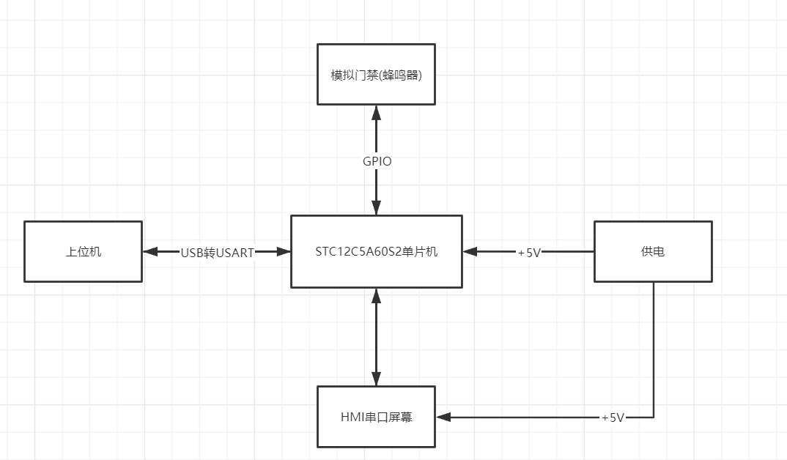

图2-1 系统框图

模块信号与功能如下：
单片机：采用STC12C5A60S2单片机，是整个系统的核心器件；

2.3 系统方案的预算

2.4 系统方案的设计步骤
1. 将HMI模块、单片机模块、模拟门禁模块在面包板上使用导线连接起来
2. 编写HMI模块的查询内容，搭建系统的操作界面，建立HMI与单片机之间的通信
3．编写单片机的程序，构建与HMI的通信逻辑以及对应的门禁操作
4. 编写单片机与计算机之间的通信，通过HMI操作单片机向计算机发送一系列对应的指令
5.编写上位机的人脸检测程序，接受到HMI发送的指令之后执行相对应的操作
6.集成多个功能模块，进行功能测试

第三章 系统硬件设计

3.1 核心模块（单片机）设计

3.1.1 STC12C5A60S2单片机模块的设计
本系统选用的单片机为STC12C5A60S2,采用44脚贴片封装，是宏晶科技生产的增强型新一代8051单片机，采用5V的工作电压，指令代码完全兼容传统的8051，相比较于普通的51单片机有以下的特点：
- 同样晶振的情况下，速度是普通51的8~12倍
- 有SPI接口
- 有 EEPROM
- 有两个可以使用的串口
STC12C5A60S2的引脚如图3-1所示：
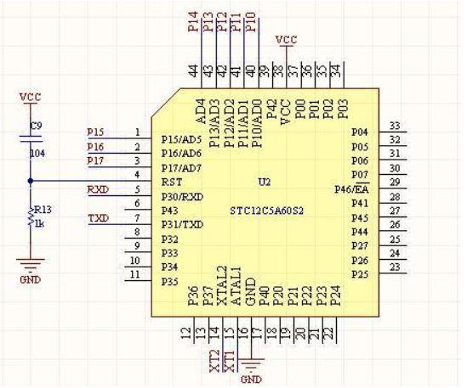

图 3-1 STC12C5A60S2引脚图

表3-1 STC89C52RC主要使用到的引脚介绍
 | 引脚名称 | 说明
电源 | VDD | 芯片电源，接+5V
电源 | VSS | 接地端
时钟 | XTAL1、XTAL2 | 晶体振荡电路反相输入端和输出端
串口 | 串口1RXD | P3.1
串口 | 串口1TXD | P3.0
串口 | 串口2RXD | P1.2/P4.2,可以在P1和P4之间任意切换
串口 | 串口2TXD | P1.3/P4.3
I/O口线 | P0口 | P0作为地址/数据复用总线使用时，可作为数据总线也可作为低8位地址总线，数据总线的低9位。未扩展时作为普通双向I/O口，内部有弱上拉电阻。
I/O口线 | P1口 | 只做为普通I/O口使用，内部有上拉电阻。
I/O口线 | P2口 | P2口内部有上拉电阻，既可作为输入/输出口，也可作为高8为地址总线使用。当P2口作为输入/输出口时，是一个8位准双向口
I/O口线 | P3口 | 功能口,该口的每一位均可独立地定义为第一I/O功能或第二I/O功能。作为第一功能使用时为普通I/O口。
I/O口线 | P4口 | 主要是SPI的功能接口

3.1.2单片机晶振电路设计
晶振电路对单片机十分重要，主要是给单片机提供时钟信号，时钟信号的频率越低，指令执行地越快，在本系统中采用11.0592MHz,便于产生9600bps的波特率（与HMI通信之间的波特率要保持一致），使用的电容一般小于47pF即可

3.1.3复位电路的设计
复位电路主要用于在程序跑飞或陷入一个死循环的时候，使得程序重置为初始的状态，是影响一个系统工作可靠性的重要因素，目前几种复位的方式有：
- 单片机上电复位，在单片机第一次启动的时候装载烧写在内存内的固件程序，使用经典的RC复位电路，如图所示，利用电容的充放电的特性，在电源接通的时候，通过R1对电容进行充电，当复位引脚检测到高电平的时候，系统复位，进入正常的工作的状态
- 手动复位：即通过按键在复位引脚手动给一个高电平的信号，一般都是在RST与VCC之间加一个按键，如图所示，在按键接通的时候，RST检测到高电平，而STC12C5A60S2的RST在拉高至少24个时钟时，会进入复位的状态，按键松开之后，RST检测到低电平，单片机会结束复位的状态，从用户程序区的0000H处正常运行。人的按下按键的动作可以满足这个需求
- 看门狗：在一些需要长久稳定运行的工作环境下，比如汽车电子，航天卫星，野外勘测等需要长时间连续工作，且无人维护的场景下，防止程序的跑飞就需要看门狗的参与，即MCU按一定间隔访问看门狗（喂狗），超出一定时间不喂狗，就会自动复位整个程序，从用户程序的0000H开始重新执行，看门狗的参与可以更好地保证一些设备内的程序持续、稳定地运行。

下图所示本系统的复位电路的设计
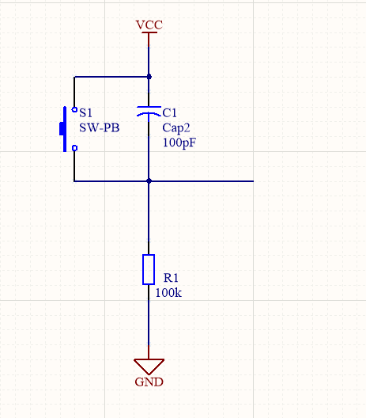

3.2 单片机下载电路设计
本单片机系统通过CH340G芯片将上位机的USB信号转换成单片机下载所需要的串口信号，首先通过一根USB转Micro的数据线，将usb信号转换成Micro，下图所示是Micro的电路设计图：
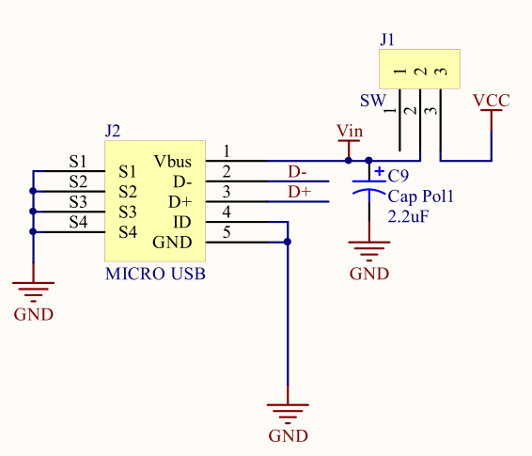
其中，D-和D+是micro的数据线的正负管脚，将其连接指CH340G的接口：
下图所示是CH340G的电路设计，其中UD+和UD-分别连接MICRO USB的数据管教，TXD和RXD连接单片机的串口管教，需要注意的是这里的receive和transmit是相对于主体自身的，所以需要将单片机的TXD连接CH340G的RXD，单片机的RXD连接CH340G的TXD，这样才能正确地建立通信。
CH340G正常工作时需要外部向其XI和XO引脚提供一个12MHZ的晶振，时钟信号便可以由其自身内置的振荡器产生。
下图所示即为下载电路的设计：
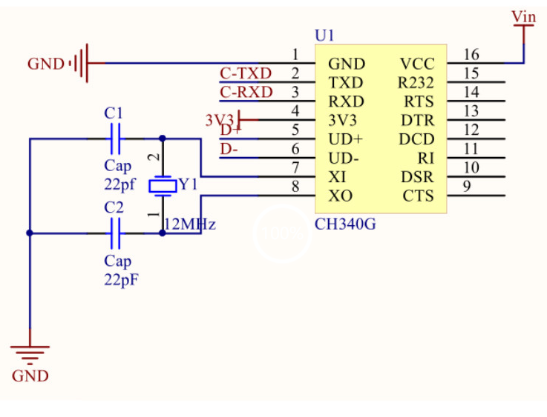

第四章 系统软件设计

程序设计主要分为以下几个部分：单片机的接收与发送，HMI的程序设计，上位机程序即主要的人脸识别的程序。

单片机的程序设计：
采用的MCU时STC12C5A60S2,拥有两个串口，其中的一个串口负责与HMI的通信，单片机与HMI采用9600bps的波特率进行通信。
单片机的程序主要就是对两个串口的一些操作，HMI与单片机是通过串口1进行通信，上位机与单片机之间是通过串口2进行通信，设置串口1和串口2都工作在工作方式1，即8位UART,波特率可变，可变的波特率由定时器/计数器1或独立波特率发生器产生。
串行通信模式1的波特率=2^SMOD/32*(定时器/计数器1或独立波特率发生器溢出率)，当T1x12=0时，定时器1的溢出率=SYSclk/12/(256-TH1),当T1x12=1时，定时器1的溢出率= SYSclk/(256-TH1)。当BRTx12=0时，BRT独立波特率发生器的溢出率=SYSclk/12/(256-BRT); 当BRTx12=1时，BRT独立波特率发生器的溢出率=SYSclk/(256-BRT);
如下图所示，是一些与串口相关的寄存器
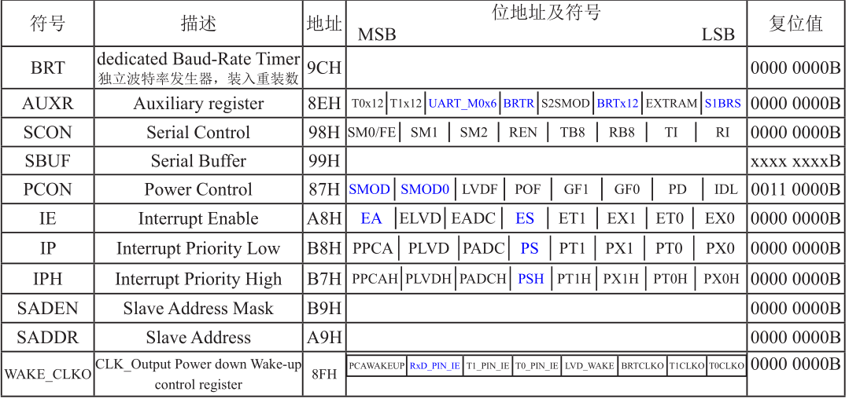

单片机不停地查询串口1的中断处理程序内的标志位，若是接收到由单片机验证通过的密码信号，则开启门禁系统，若是接收到开启人脸解锁的信号之后，则由串口2发送信号给上位机，由上位机启动人脸解锁的程序，
程序流程图如图所示：

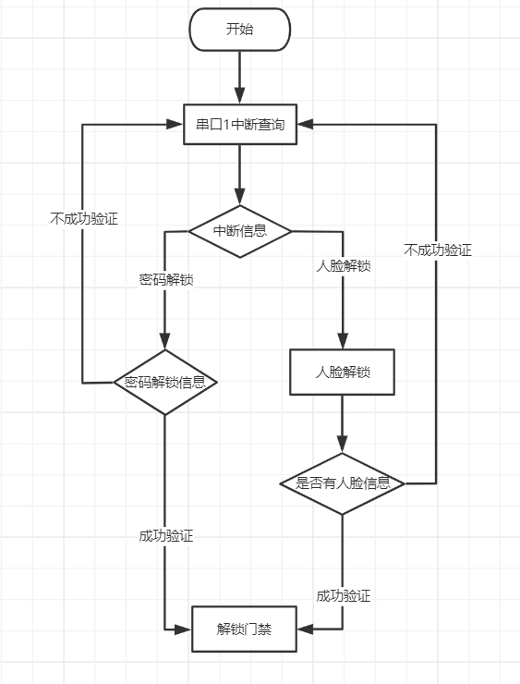

HMI程序设计
该系统的HMI采用的是优信电子的3.5寸的增强型的串口屏幕，产品的型号是TJC4832T135_011X，内部的框架采用的是c++编写的qt，程序接口是c语言，将较为复杂的qt操作简化成简单的可视化操作，封装了许多简易的控件，降低了开发人员使用的学习成本，开发环境采用的是深圳陶晶驰开发的USART HMI V0.37，系统的首页如下图所示
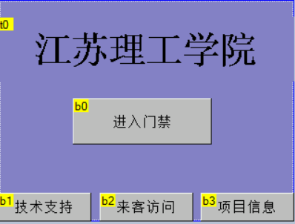
密码解锁的功能通过一个数字键盘输入一个多位的密码，与EEPROM内存储的事先设置好的密码一致时，即可解开门禁
密码解锁界面如下图所示：

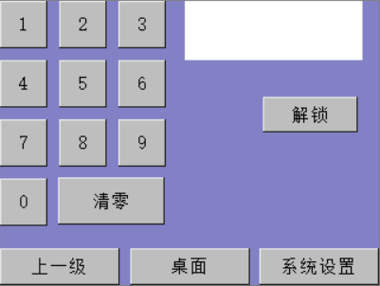
点击人脸解锁的按钮之后，HMI会通过串口发送一个特定的字符串给单片机，单片机接收后经过验证后会通过串口2发送给上位机，启动人脸识别的python程序，如下图所示：

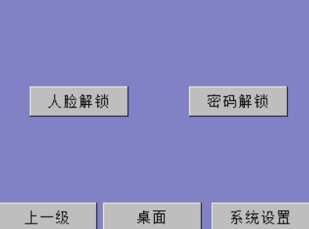

4.3：上位机的程序的设计（人脸识别）
4.3.1基本原理
本系统采用OpenCV进行实现相关的图片处理相关程序，OpenCV是一个开源的计算机视觉库，由C++和C语言进行编写，旨在提供一个简洁而高效的接口，让开发人员更加关注视觉应用的开发，不必过多地关注基础图像处理的具体细节。
人脸识别是指程序对输入的人脸图像进行判断，并识别出对应的人的过程 ，人脸识别的基础是人脸检测，OpenCV提供了三种训练好的用于区分是否包含人脸实例的级联分类器，分别是Harr级联分类器、HOG级联分类器、LBP分类器，都以XML文件的形式存储在OpenCV的data文件夹之下。
OpenCV提供了用于训练自己的级联分类器的.exe文件，但是很耗时，如果数据量很大，需要很长的时间。
本系统使用的是Harr级联分类器，Harr特征反应的是图像的灰度变化，可以直接调用系统训练好的级联分类器进行人脸的检测。
在创建一个级联分类器之后，使用detectMultiScale()函数进行人脸的检测，检测完之后将检测的人脸使用方框标记起来。
4.3.2算法介绍
常见的三种人脸识别方法有LBPH方法、EigenFishfaces方法、Fisherfaces方法，本设计采用的是三种之中较为成熟的EigenFaces算法，也被称为特征脸，使用主成成分分析（principal component anasyics）方法将高维的人脸数据处理为低维的数据，进行数据的分析与处理，获取识别的结果。
在现实生活中的信息存在着大量的冗余，在计算机世界也是如此，一部视频，在以牺牲一点清晰度的代价，经过计算机的压缩算法之后可以将数据大大减少，减少视频在传输、播放、剪辑处理过程内的时间和空间复杂度，EigenFaces正是利用这个原理，对采集到的人脸数据采用PCA方法进行降维处理，将人脸的复杂数据内的“主成分“分析出来，即在与数据库内事先预存的人脸信息的时候，不需要对比所有的数据，只需要对比其中的一些主成信息，比如人脸的几个主要特征（眼、口、鼻、眉毛等）之间的坐标关系，从而在实现较为简易地实现人脸识别。
4.3.3具体实现
OpenCV通过几个函数实实现这个功能，首先通过cv2.face.EigenFaceRecognizer_create()生成特征立案识别器的实例模型，然后应用cv2.face_FaceRecognize.train()函数完成人脸数据的训练，最后通过cv2.facec_FaceRecognize.predict()得到一个置信度评分，这个参数是用来衡量识别结果与原有的模型之间的距离。0表示完全匹配，通常在0到2000之间，主要低于5000，就可以认为是一个可靠的识别结果，与LBPH算法的置信度评分不一样，LBPH算法只要低于50就可以接受。
下面仔细介绍这三个函数的使用：
1. cv2.face.EigenFaceRecognizer_create()
该函数在调用的时候有两个可选参数，num_components指的是在PCA中要保留的分量个数，通常取80个分量即可，threshold指的人脸识别所采用的阈值。

2. cv2.face_FaceRecognize.train()
分别有两个参数，src是待训练的的图像，label指的是人脸所对应的标签，该函数对每个参考图像进行EignFaces计算，得到一个向量，每个人脸都是向量集中的一个点，该函数是没有返回值的
3. cv2.facec_FaceRecognize.predict()在对一个待检测人脸图像进行判断的时候，会寻找与当前图像距离最近的人脸图像，有两个返回值，第一个返回值是label,是图片的标签，第二个返回值是置信度评分。设置为低于2000即可却认为与数据库内的人脸一致
下图是后台录入人脸数据的流程图
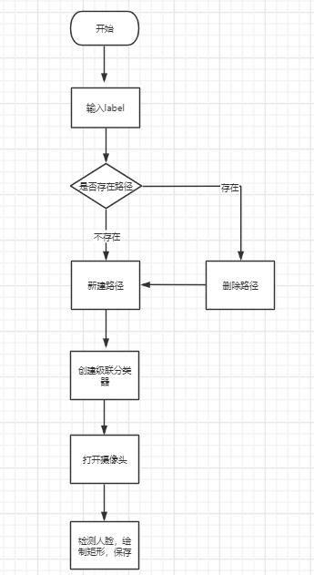

下图所示人脸识别的流程图
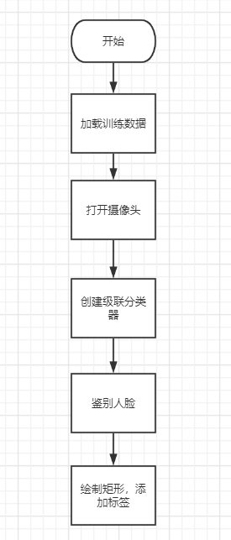

第五章 软硬件调试与数据分析

5.1 软硬件调试

5.1.1 硬件调试
硬件包括下载电路、复位电路、模拟门禁电路、串口通信电路的调试
下载电路的测试：
单片机的程序是通过宏晶科技有限公司开发的的STC-ISP(v6.82)工具进行烧录的，设置好单片机的型号、串口号、波特率、对应的.hex文件，即可正确地进行烧写，经过测试，下载电路正常。如下图所示：
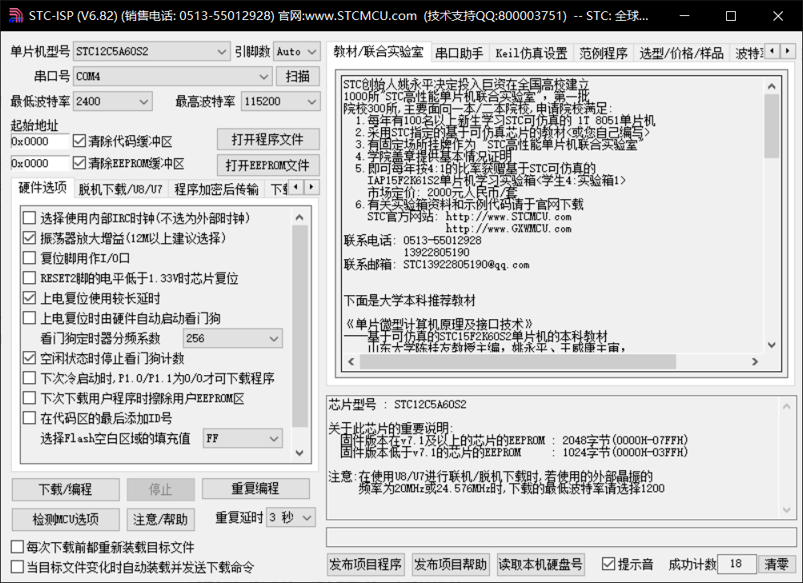
复位电路的测试：
本系统的复位电路是一个通过按键，使得程序从用户区的0000H开始运行的，在main函数的一开始，写入一个使得蜂鸣器间歇蜂鸣的程序，烧写成功后，按一下按键，蜂鸣器的动作与预测的一致，没有发现错误
串口通信电路的测试：
该串口通信电路的测试主要包括HMI与单片机串口1的测试，上位机与单片机串口2的测试，通过STC公司开发的串口助手，设置波特率、串口号、校验位之后打开串口。
通过HMI上的按键绑定后一个事件，点击按键触发通过串口发送需要发送字符的16进制字符串的表达式，将HMI显示屏通过串口连接到单片机，单片机与上位机之间通过串口2连接，烧写一个测试程序进单片机，测试程序的内容包括：串口1接收到HMI的内容之后，通过串口2发送到上位机，通过串口助手读取对应的指令。
实验之后发现，上位机的串口助手接受的是乱码，经过一段时间的排查后发现了问题：HMI的波特率默认是115200bps，而单片机设置的9600，在HMI上通过指令设置波特率：bauds= 9600,修改后发现乱码的问题解决。至此硬件的功能调试结束

5.1.2 软件调试
软件的调试包括以下几个部分：人脸识别的程序调试、HMI显示的程序调试、单片机的程序调试。
1.人脸识别程序的调试：
在录入人脸数据后进行测试发现了一个问题，问题叙述如下：后台录入A的人脸数据后，会将所有的待检测目标识别为A或数据库内的任意一个人脸的label。经过排查后发现了导致错误的原因：置信度评分的阈值设置过高。在将阈值调得过低（<2500）,会经常发现不能识别后台得数据，权衡与准确率与识别率之后，将阈值设置为4000，可以正常地实现功能。
2.HMI程序的调试：
HMI调试主要通过USART HMI的调试功能，在调试的过程也发现了一个bug，系统有密码解锁的功能，密码是存储在HMI的固件上的，初始密码设置为1234，系统本身是有密码修改功能的，但是在系统掉电之后，会发现修改后的密码丢失，排查之后发现问题的来源：存储介质分为掉电保存和掉电丢失两类，分别对应的是RAM与ROM，单片机运行时产生的所有的数据都存储在RAM（随机储存器）内，掉电之后时无法保存的，这就导致了在程序运行时修改的密码数据无法在掉电之后保存，遗留下了一个安全隐患。
解决方法：EEPROM的介入可以解决这个BUG，EEPROM的中文是带电可擦除可编程只读存储器，是一种掉电之后可以继续保存数据的存储芯片，在使用EEPROM的时候，我们可以将一些关键性的易丢失数据存储在其中，就包括设置的密码，每次都将修改之后的密码存储在其中。
因此在这个基础上选择了带EEPROM的串口屏，通过wepo att, add 指令将一个变量写入到用户存储区，att是变量/常量，add是用户存储区的位置（从0开始），使用repo att ,add 指令从用户存储区域读取一个数据到一个变量，在使用这两个指令的时候要注意合理规划好数据区域的位置，以免位置交错引起数据覆盖错乱。
5.1.3 软硬件调试
在系统的整体测试中

5.2数据分析

总结
STC12C5A60S2作为系统的核心实现这个产品的功能是比较适合的，本次系统也使用了较为前沿的HMI屏幕，目前许多公司的工控项目都采用的HMI作为交互的核心，包括PLC控制、工业机器人、温室环境检测系统等，能够在本科的最后阶段接触到较为前沿的技术，对开拓自己的技术栈是有好处的。
这次的毕业设计是对自己大学四年学习的一个总结和提炼，能够进一步地理解一个完整的项目从设计文档到功能实现的一个开发的完整流程，使得自己的C语言和Python的能力有了一个较为明显的提升，培养了良好的工作习惯，在设计的过程中，能够遵循文档的要求，设计出符合系统化、工程化的代码模块。
这一次的毕业设计中，在硬件电路的设计的过程中，能够在预算和需求之间寻求一个较好的平衡点，用有限的预算尽可能地实现项目的需求。
在软件设计的过程中，我能够在设计整个项目之前，按照设计文档对系统的功能功能需求，合理地划分相对应的功能模块，这样便于后期的代码管理与BUG排查。
但是因为预算、时间以及个人能力的限制，该系统依然存在一些问题：
1.受限于人脸识别算法的局限性：EigenFaces算法依靠降维的处理方法，即在人脸采集的时候将三维的信息采集成二位信息，存储之后，在人脸识别开始的时候，也是将三维数据二维化之后与数据库内的二维数据进行对比，这样就存在着一个安全隐患，即使用数据库内的照片信息也可以通过门禁的检索。
但是这个缺陷不仅仅是算法方面的局限，因为系统使用的摄像头只是一个普通的2D摄像头，缺少能够采集TOF信息的副摄像头，若改用3D景深摄像头，并采用最新的图像算法，可以更改此缺陷
2.响应的速度有限：受限于硬件的条件与作为本科生的专业水平影响，想要设计出真正能够商用的门禁系统，还需在数字图像处理上画更多的时间，在今后的工作学习生活中，一定在这个方面花更多精力，在未来有机会弥补这次设计的缺陷

致谢

四年的大学生活很快就要结束了，在大学的最后一段时间里，通过这次的毕业设计，是对几年的xuexi 成果的一个精炼和总结，使我的软硬件知识掌握得更加扎实。
但是在毕设阶段遇到的一些问题也暴露了之前我在这些方面的能力的不足与知识的欠缺，尤其是在电路搭建的时候，对电子元器件的一些参数的不了解，好在经过长时间的摸索，解决了一部分的问题，在此特别感谢朱品伟老师在我的毕设阶段对我的督促和耐心指导，帮助我解决了在做毕设时遇到的许多问题，朱老师的循循善诱

参考文献
[1]郭天祥.新概念51单片机C语言教程[M].电子工业出版社:北京,2009:1.
[2]Gary Bradski ,Adrian Kaehler.Learning OpenCV[M].电子工业出版社:北京,2009:1.
[3]李立宗.OpenCV面向Python[M].电子工业出版社:北京,2019.5:1.
[4]陶晶驰电子有限公司.USART HMI资料中心[EB/OL].http://wiki.tjc1688.com,2017
[5]宏晶科技.STC12C5A60S2系列单片机器件手册[EB/OL].www.STCMCU.com,2019.
[6]周立功.MFRC522 Product data sheet[EB/OL].www.alldatasheet.com,2007.

附录A 实物图

附录B 原理图

附录C 源程序
主程序：

